Manažment prehliadok zdrojového kódu
Metodika
Ondrej Jurčák
Slovenská technická univerzita
Fakulta informatiky a informačných technológií
Ilkovičova 3, 842 16 Bratislava
jurcakondrej[zavináč]gmail[.]com

Manažment prehliadok zdrojového kódu

Úvod
Prehliadka zdrojového kódu je systematické kontrolovanie počítačového zdrojového kódu. Je vykonávaná s cieľom nájdenia a opravy chýb v skorej fáze vývoja.

Slovník pojmov
Zdrojový kód – je to počítačový program zapísaný v programovacom jazyku v papierovej alebo elektronickej podobe.
Stretnutie – stretnutie účastníkov prehliadky. Má presne stanovené miesto, čas a program.
Anomália – chyby a odchýlky identifikované pri prehliadke zdrojového kódu.
False positiv anomália – identifikovaná anomália, pri osobnej kontrole alebo počas spoločnej kontroly, ktorá je neskôr označená ako bezchybná.

Ciele prehliadky
- Overiť, či prehliadaný zdrojový kód spĺňa všetky definované požiadavky
- Overiť, či prehliadaný zdrojový kód spĺňa všetky atribúty kvality
- Overiť, či prehliadaný zdrojový kód spĺňa štábnu kultúru písania zdrojového kódu a jeho komentárov [1]
- Identifikuje všetky odchýlky od požiadaviek a), b), c)

Roly účastníkov prehliadky

Vedúci prehliadky
- Je zodpovedný za plánovanie prehliadky.
- Vytvára program stretnutia.
- Vyberá zdrojové kódy, ktoré sa majú prehliadať počas stretnutia.
- Moderuje stretnutie a udržuje chod stretnutia podľa stanoveného programu.
- Je zodpovedný za to, že sú všetky výstupné dáta a dokumenty dostupné na záver prehliadky.

Dokumentarista
- Je zodpovedný za vytváranie zápisnice počas stretnutia.
- Je zodpovedný za výstupnú zápisnicu prehliadky.

Čítač
- Prevádza účastníkov prehliadky počas stretnutia prehliadanými zdrojovými kódmi.
- Parafrázuje časti kódu.
- Upozorňuje na dôležité aspekty v závislosti od návrhu kódu.

Autor
- Je autorom prehliadaných zdrojových kódov.
- Objasňuje časti kódu a objasňuje rozhodnutia ktoré viedli k vytvoreniu vybraných častí kódu.
- Vykonáva opravy identifikovaných anomálií, aby boli splnené výstupné kritéria prehliadky.

Inšpektor
- Identifikuje a opisuje anomálie v zdrojovom kóde.

Pravidlá prideľovanie rolí
- Všetci účastníci prehliadky sú inšpektori.
- Aspoň jeden inšpektor, okrem autora, už absolvoval prehliadku zdrojového kódu v prehliadanom programovacom jazyku.
- Vedúci prehliadky, už absolvoval aspoň raz celý proces prehliadky zdrojového kódu.
- Autor nemôže byť vedúci prehliadky, čítač ani dokumentarista.
- Jednotlivci môžu mať pridelených viac rolí prihliadnuc na pravidlo b).

Vstupy
- Zdrojové kódy určené na prehliadku.
- Metodiky jednotlivých procedúr prehliadky zdrojového kódu.
- Šablóny zápisníc.
- Dokumentácia analýzy a návrh k zdrojového kódu.
- Požiadavky na zdrojový kód.
- Požiadavky kvality.
- Zoznam kategórií anomálií.
- Pokiaľ už bola vykonávaná prehliadka na zdrojových kódoch, tak všetky výstupné dokumenty predošlej prehliadky

Predpodmienky
- Prehliadka môže byť vykonaná pokiaľ sú kompletné všetky vstupy definované vyššie.
- Sú dostupný ľudia, ktorý dokážu obsadiť všetky roly, podľa podmienok v sekcii 1.4.

Procedúry

Plánovanie prehliadky
Vstup:
- Zoznam účastníkov
- Zdrojové kódy
- Zoznam kategórií chýb
Postup:
- Rozdelenie rolí
- Rozdelenie zdrojových kódov na menšie časti, ktoré je možné celé prehliadnuť počas jedného stretnutia
- Naplánovanie stretnutí
Výstup:
- Rozdelenie rolí
- Plán prezentácií zdrojových kódov
- Plán stretnutí

Predstavenie prehliadaného kódu
Vstup:
- Zdrojové kódy, spolu so súvisiacou dokumentáciou, ktoré majú byť prehliadané na najbližšej prehliadke(Podľa plánu prehliadky). Taktiež musí byť vopred naplánované krátke stretnutie na ktorom sa predstavenie kódu bude konať.
Postup:
- Autor predstaví prehliadaný zdrojový kód ostatným členom prehliadky na krátkom stretnutí.
- Úlohou je predstaviť hlavnú architektúru kódu a upozorniť na dôležité časti.

Príprava
Vstup:
- Zdrojové kódy, spolu so súvisiacou dokumentáciou, ktoré majú byť prehliadané na najbližšej prehliadke(Podľa plánu prehliadky) a zoznam inšpektorov s pridelenými zdrojovými kódmi(prípadne ich časťami) na prehliadanie.
- Zoznam kategórií anomálií.
- Požiadavky kvality.
- Požiadavky na zdrojový kód.
Postup:
- Každý inšpektor samostatne prezrie zdrojové kódy, ktoré mu boli pridelené.
- Identifikované anomálií musia byť zdokumentované.
- Každej anomálii je pridelená kategória podľa zoznamu kategórií anomálií.
Výstup
- Zoznam anomálií identifikovaných počas prípravy.

Kontrola
Vstup:
- Zdrojové kódy, spolu so súvisiacou dokumentáciou, ktoré majú byť prehliadané na najbližšej prehliadke(Podľa plánu prehliadky).
- Zoznam kategórií anomálií.
- Požiadavky kvality.
- Požiadavky na zdrojový kód.
- Plán stretnutia
Postup:
- Vedúci prehliadky moderuje stretnutie, dbá na program aby sa prehliadka venovala naplánovaným veciam.
- Čítač prechádza kód a zoznam anomálií, ktoré boli identifikované pri osobnej kontrole.
- Pokiaľ sa identifikuje nová chyba pripíše sa do zoznamu, chyby z osobnej kontroly, ktoré boli identifikované ako False positive sú vyškrtnuté zo zoznamu.
- Dokumentarista robí zápisnicu zo stretnutia a zapisuje všetky identifikované anomália kódu.
- Autor objasňuje nejasnosti v kóde ostatným účastníkom.
Výstup:
- Zápisnica zo stretnutia podľa šablóny
- Zoznam identifikovaných anomálií

Oprava chýb /Kontrola
Vstup:
- Zoznam anomálií identifikovaných pri prehliadke.
- Zdrojové kódy, spolu so súvisiacou dokumentáciou
Postup:
- Autor opraví všetky anomália identifikované počas kontroly
- Vedúci prehliadky rozhodne, či opravený kód musí podliehať znova kontrole, alebo ďalšie kontrola, nie je potrebná a prehliadka sa môže ukončiť
Výstup:
- Ak opravené zdrojové kódy.
- Zoznam anomálií, ktoré mali byť odstránené.

Výstupné podmienky
- Všetky identifikované anomálie sú odstránené.
- Zdrojový kód spĺňa všetky požiadavky, štandardy a je dosiahnutá stanovená kvalita
- Je kompletná všetka požadovaná dokumentácie k prehliadke.
- Vedúci prehliadky rozhodne, že všetky požiadavky prehliadky sú splnené a prehliadka môže byť ukončená.

Výstup
- Zdrojový kód, ktorý spĺňa všetky požiadavky, štandardy a je dosiahnutá jeho stanovená kvalita
- Zápisnica z kontroly, ktorá opisuje všetky identifikované anomálie v kóde, zodpovednosť za tieto anomálie a akým spôsobom a kým boli o odstránené.
- Celkový pracovný čas spotrebovaný na prehliadku.

Plánovanie prehliadky zdrojového kódu
Úlohou v tomto procese je naplánovať priebeh prehliadky. Túto činnosť vykonáva vedúci prehliadky. Jeho hlavnou úlohou je:
- Rozdelenie rolí medzi členov prehliadky.
- Rozdelenie prehliadaného kódu na menšie časti v spolupráci s autorom
- Naplánovanie stretnutí
Na plánovanie prehliadky je použitý Eclipse plugin pre prehliadky zdrojového kódu Jupiter[2], spolu s nástrojom na manažment projektu Redmine[3].

Vstupy
- Zdrojové kódy dostupné v Subversion repozitári,
- Zoznam kategórií chýb
- Zoznam účastníkov prehliadky

Podmienky
- Zdrojové kódy musia byť funkčné, čo znamená, že sa musia dať skompilovať a spustiť ako program.
- Musí byť určený vedúci prehliadky.
- Je dostupný rozvrh projektu

Rozdelenie rolí medzi členov prehliadky
Vedúci prehliadky rozdelí medzi členov prehliadky roly. Podľa pravidiel:
- Všetci účastníci prehliadky sú inšpektori.
- Aspoň jeden inšpektor, okrem autora, už absolvoval prehliadku zdrojového kódu v prehliadanom programovacom jazyku.
- Vedúci prehliadky, už absolvoval aspoň raz celý proces prehliadky zdrojového kódu.
- Autor nemôže byť vedúci prehliadky, čítač ani dokumentarista.
- Jednotlivci môžu mať pridelených viac rolí prihliadnuc na pravidlo b).
Všetky roly sú zaznamenané v tabuľke Šablóna 1.
Vedúci prehliadky | <meno priezvisko>
Dátum vytvorenia | <den>.<mesiac> <rok>
ID prehliadky | <id prehliadky>
Meno účastníka | Role
Šablóna 1. Šablóna rozdelenia prehliadky

Rozdelenie prehliadaného kódu na menšie časti
- Dĺžka stretnutia a rýchlosť prezerania kódu ovplyvňujú počet nájdených chýb počas prehliadky. Preto vedúci rozdelí spolu s autorom zdrojový kód na malé ucelené časti takej veľkosti, aby mohla byť jedna časť prehliadnutá na jednom stretnutí. To znamená o veľkosti približne 100 – 150 riadkov kódu na hodinu. Pričom jedno stretnutie môže trvať maximálne dve hodiny. Výsledkom je, že celá prehliadka je rozdelená na menšie prehliadky, ktoré sú vykonávané každá na inom stretnutí. Rozdelenie na podprehliadky:
- Pravý klik na projekt->properties->review->new....
- Vyplniť Id podprehliadky a do description zadať ID prehliadky Obrázok č.1. Kliknuť Next..
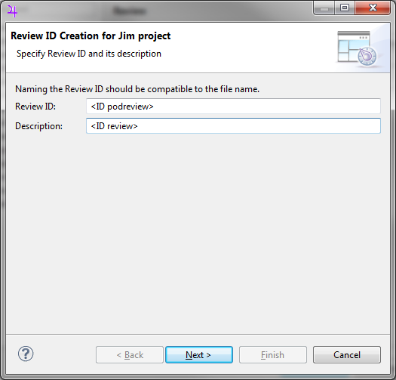
Obrázok č. 1 Vytvorenie novej podprehliadky
- Vybrať súbory, ktoré sa majú prehliadať v jednej podprehliadke. Kliknuť Next..
- Vyplniť inšpektorov prehliadky pričom meno je v tvare : <Priezvisko> <Meno>. Kliknuť Next..
- Nastaviť vedúceho prehliadky ako autora prehliadky. Kliknuť Next..
- Nastaviť typy anomálií podľa zoznamu kategórií anomálií.
- Nastaviť kategórie Vážnosti (Severity) anomálií :
  - Kritická
  - Hlavná
  - Normálna
  - Malý
  - Triviálny
- Nastaviť Stavy( Status) anomálií na
  - Otvorený
  - Vyriešený
  - Uzatvorený
  - Znovuotvorený
- Stlačiť Finish
Tento postup zopakuj pre každú podprehliadku.
- Pravý klik na Projekt->Team->Commit…
- Vybrať minimálne súbory s prehliadkami, ktoré sú v priečinku <project name>/review
- Potvrdiť tlačidlom Ok.
Súbory s prehliadkami sa nahrali do repozitára takže, každý účastník môže na svojej strane pomocou Jupite pluginu v Eclipse pridávať nové anomálie priamo do kódu.

Vytvorenie plánu podrehliadky
Vedúci týmu je pri stretnutí aj moderátorom stretnutia. To znamená, že koriguje akcie vykonávané na stretnutí, aby sa prehliadka neodklonila od svojich cieľov. Preto je vedúci týmu povinný vytvoriť pre každú podprehliadku plán stretunutia. Podľa nasledovnej šablóny 2:
Vedúci prehliadky | <meno priezvisko>
<meno priezvisko> | <rola>
Predpokladaný čas trvania | <počet hodín>
Dátum konania prehliadky | <čas><den>.<mesiac> <rok>
ID podprehliadky | <id podprehliadky>
ID podprehliadky | Časový odhad
<Názov úlohy>
Šablóna č.2 Plán podprehliadky.
Musia byť zadaný všetci účastníci prehliadky, spolu aj s rolami, ktoré im boli pridelené.

Vytvorenie rozvrhu
Vytvorenie rozvrhu znamená znamená pridelenia časovej následnosti pre stretnutia na predstavenie prehliadaného kódu a na spoločné stretnutie za účelom kontroly. Rozvrh vychádza z rozvrhu projektu aby nenastali konflikty, a aby bolo všetko vykonané načas. Šablóna rozvrhu je zobrazená v šablóne Šablóna 3.:
Vedúci prehliadky |  | <meno priezvisko>
Dátum vytvorenia |  | <den>.<mesiac> <rok>
ID prehliadky |  | <id prehliadky>
ID podprehliadky | Dátum predstavenia |  | Dátum kontroly
Šablóna 3. Šablóna rozvrhu prehliadky

Vytvorenie úloh pre účastníkov kontroly v redmine
Pre každú podprehliadku, a pre každého účastníka vytvoriť pre stretnutie za účelom predstavenia a stretnutie za účelom kontroly task v redmine Home->(RoboCup3D)High5->New Issue:
- Subject tasku je : Code review - <ID podprehliadky>
- Description je Role - <názov role>
- Vybrať účastníka prehliadky : pole Assignee
- Vybrať začiatok prehliadky: pole Start date
- Potvrdiť tlačidlom Create
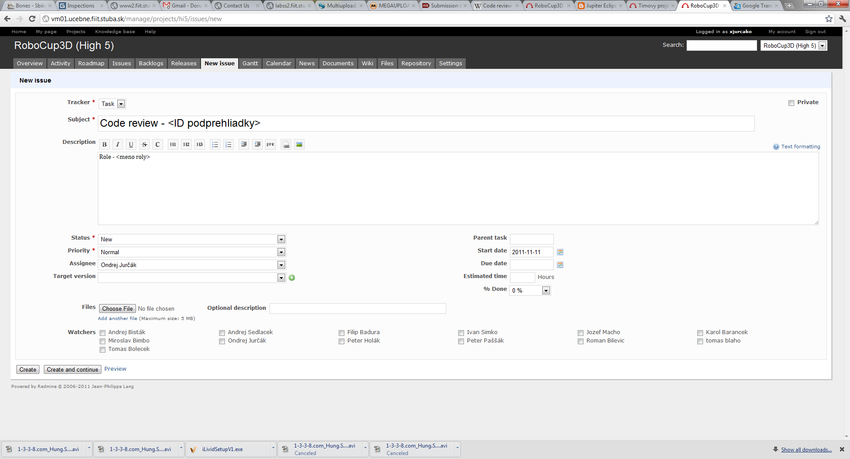
Obrázok č. 2 Vytvorenie novej úlohy

Výstupy
- Rozdelenie rolí Šablóna 1.
- Rozvrh stretnutí Šablóna 3 aj v redmine
- Zoznam podprehliadok aj z pridelenými zdrojovými kódmi v Jupiter plugine, ktorý je commitnutý v Subversion repozitári.

Externé zdroje
[1] tím Androids;, Dokumentácia k riadeniu projektu, http://labss2.fiit.stuba.sk/TeamProject/2010/team05is-si/files/dok_riadenie_verFinal.pdf, s.13-15, 2010/2011
[2] http://jupiter-eclipse-plugin.blogspot.com/
[3] http://vm01.ucebne.fiit.stuba.sk/manageD

